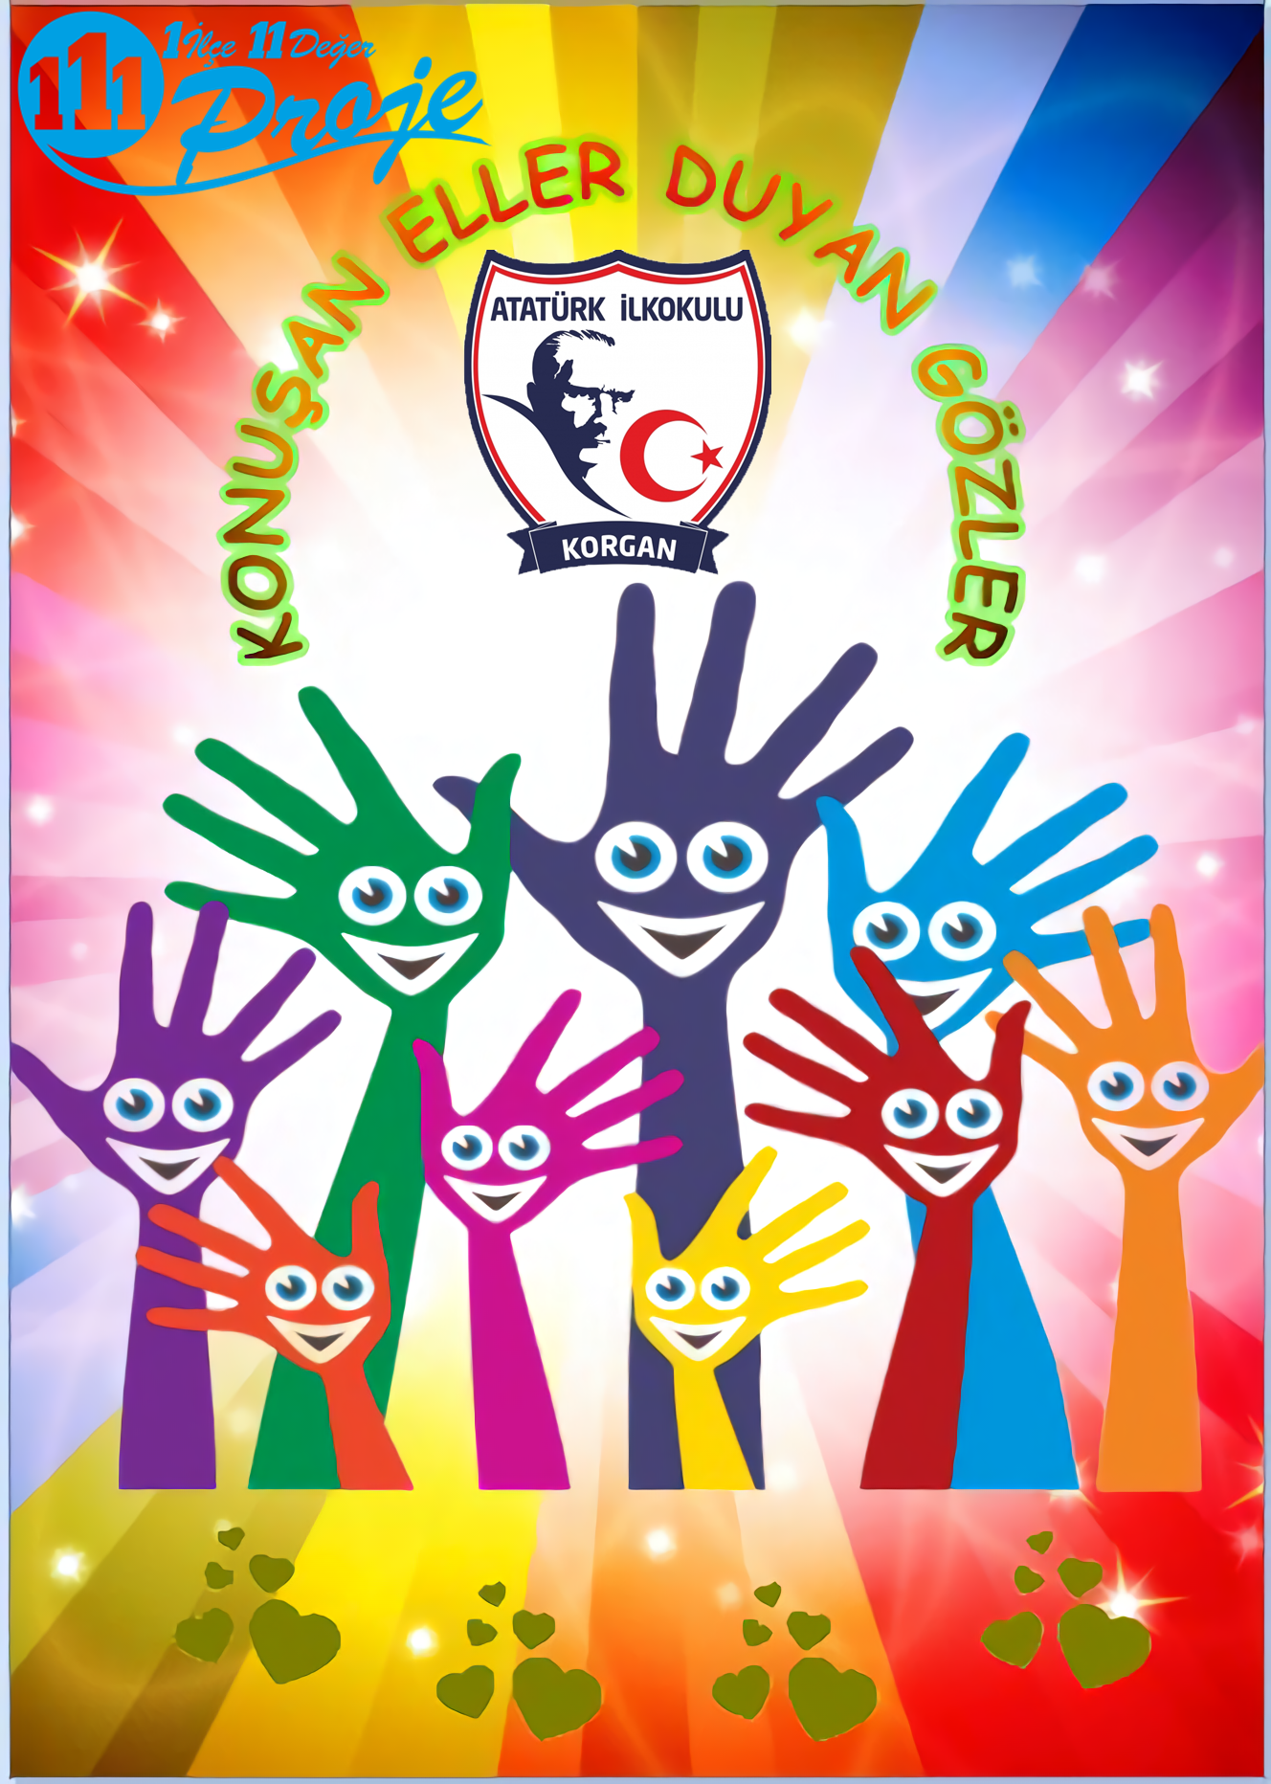
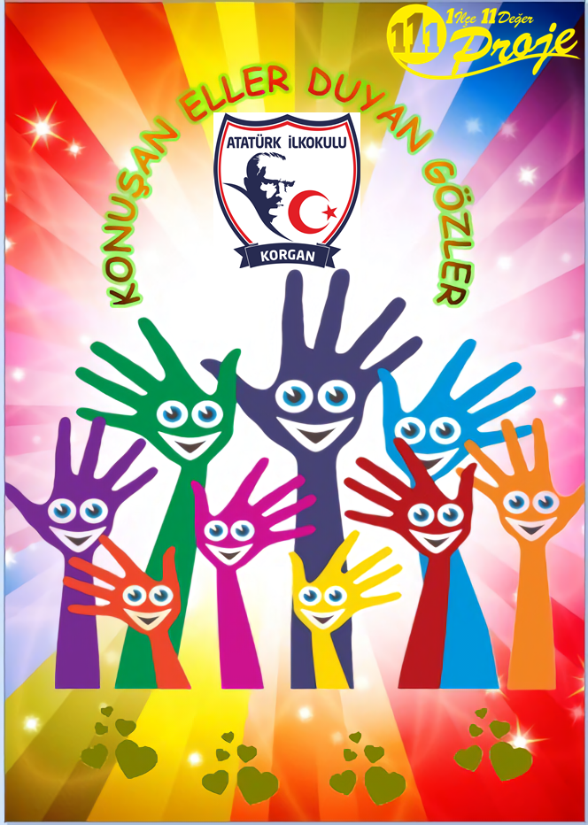

İÇİNDEKİLER
Projenin Adı | 1
Projenin Türü | 1
Proje Sahibi | 1
Proje Dönemi | 1
Projenin Başlangıç-Bitiş Tarihleri | 1
Projenin Amaçları | 1
Projenin Gerekçeleri | 1
Projenin Yasal Dayanağı | 1
Projenin Hedef Kitlesi | 2
Proje Ortakları | 2
Projenin Adımları/Aşamaları | 2
Proje Ortaklarının Görevleri | 2
Projenin Özeti | 3
Beklenen Çıktılar | 3
Riskler ve Yönetimi | 3
Sürdürülebilirlik | 4
Projenin Maliyeti | 5
Düşünceler | 6
Proje Takvimi | 6
Proje Ekibi ve İletişim Bilgileri | 7
Proje Görselleri | 7
PROJENİN ADI | KONUŞAN ELLER DUYAN GÖZLER

PROJENİN TÜRÜ | Değer ve tutumları kazandırma  Kaynaştırma ve özel eğitim

PROJE SAHİBİ | KORGAN ATATÜRK İLKOKULU

PROJE DÖNEMİ | 2017-2018 Eğitim-Öğretim Yılı 2.Dönemi

PROJENİN BAŞLANGIÇ / BİTİŞ TARİHLERİ | 12/02/2018-25/05/2018

PROJENİN AMAÇLARI/HEDEFLERİ | ✓Bu projenin amaçlarından biri işitme engeli olanların hayatını kolaylaştırıp,işitme engeli olan ve olmayanlar arasında iletişimi güçlendirmektir.  ✓İşitme ve konuşma engeli olmayan çocuklara işaret dilini öğreterek topluma duyarlı ve farkındalıkları yüksek çocuklar yetiştirmek.  ✓İşaret dilini öğrenen çocukların empati kurma becerilerinin gelişmesi ve sağduyulu olmaları hedeflenmektedir.

PROJENİN GEREKÇELERİ | ✓Ülkemizde işitme engelli kişi sayısı azımsanmayacak kadar fazladır ve bu kişiler ailesi ve yakın çevresi dışında kişilerle iletişim kurmada sorun yaşamaktadır. İşitme ve konuşma engeli olmayan bireyler işaret dili bilmedikleri için ortaya iletişim engeli çıkmaktadır.  ✓İşaret dilini öğrenenlerin sayısı arttıkça konuşma ve işitme engelli bireylerin toplumla aidiyet bağı kurmaları, özgüvenlerini geliştirip toplumda ve sosyal hayatta kendilerine yer bulmaları kolaylaştırılabilir.

PROJENİN YASAL DAYANAĞI | 1739 Sayılı Milli Eğitim Temel Kanunu  Milli Eğitim Bakanlığı İlköğretim ve Ortaöğretim Kurumları Sosyal etkinlikler Yönetmeliği(Resmi Gazete 13.01.2005/25699)

PROJENİN HEDEF KİTLESİ | ATATÜRK İLKOKULU ÖĞRENCİLERİ

PROJE ORTAKLARI | Korgan İlçe Milli Eğitim Müdürlüğü  Atatürk İlkokulu Müdürlüğü

PROJENİN ÖZETİ | ✓Okula işitme engelli bir birey davet edilip çocuklarla iletişim kurması istenecek ya da çocuklara işaret dili kullanarak yapılmış çizgi film izletilir.  ✓Çocuklara işitme engelli bireyle karşılaştıktan ve işaret diliyle yapılmış çizgi iflmi izletildikten sonra izlenimleri,neden iletişim kuramadıkları ve neden onları anlayamadıkları sorulur.  ✓Alınan cevaplardan sonra işitme engeli ve işaret dili hakkında çocuklara bilgi verilir,neden öğrenmeleri gerektiğinin önemi vurgulanır.  ✓Sınıf Öğretmenleriyle toplantı yapılarak herkesin serbest etkinlik saati belirlenir.  ✓Projeyi yapan öğretmen her hafta dersi olan öğretmene o haftanın konusunu gösterir.  ✓Sınıf Öğretmenleri serbest etkinlik saatinde öğrendiğini sınıfa uygular.  ✓Projenin bitiminde konuşma engelli birey tekrar sınıfa davet edilir ya da projenin başında izletilen çizgi film tekrar izletilir.  ✓Geçen sürede aradaki farkı çocukların gözlemlemeleri sağlanır.  ✓23 nisanda ve Yıl sonunda öğrenen çocuklarla gösteri düzenlenir.

FAALİYET NO. | FAALİYET ADI | FAALİYETİN YARARLANICILARI | İŞBİRLİĞİ YAPILACAK KURUM/KURULUŞLAR | FAALİYET GERÇEKLEŞTİRME TARİHİ
1 | Projenin yönetim ekibi tarafından hangi amaçla uygulanacağının belirlenerek planlanması. | Öğrenciler | Atatürk İlkokulu | 05.12.2017
2 | Projenin okuldaki bütün öğretmenlere öğrencilere ve velilere tanıtılması. | Öğretmen-Öğrenci | Atatürk İlkokulu | 09.01.2018
3 | Öğretmenlerle projenin başlangıç ve bitiş tarihine kadar öğretilecek konuların planının yapılması | Öğretmenler | Atatürk İlkokulu | 10.01.2018
4 | Projenin raporlandırılması ve değerlendirmesi | Öğretmen-Öğrenci | Atatürk İlkokulu | 28.05.2018

PROJE YÜRÜTME KURULUNUN GÖREVLERİ | ✓Projenin okulda yapılacak olan uygulama takvimini hazırlamak,  ✓Projenin okulda yürütmesini ve koordinasyonunu sağlamak  ✓Proje hakkında öğrencilere danışmanlık yapmak, bilgilendirmek,  ✓Proje çerçevesinde düzenlenecek proje taslaklarını ilçe proje yürütme kuruluna göndermek,  ✓Proje ile ilgili; güzel yazı, afiş ve sloganların okullarda uygun yerlere asılmasını sağlamak,  ✓Projeleri raporlaştırmak

PROJEDEN BEKLENEN ÇIKTILAR | ✓Çevresine sağduyulu ve empati kurabilen çocukların sayısı artacaktır.  ✓İşitme engelli bireylerin önündeki iletişim engeli azalacaktır.  ✓Gelecek nesillerin,toplumun engelli vatandaşlarımıza bakış açıcı olumlu yönde değişecektir.  ✓İşitme engelli bireylerin ailesi ve yakın çevresi dışında başka insanlarla iletişim kurması sağlanacaktır.

RİSKLER VE YÖNETİMİ | ✓Çocukların işaret diline yeterli ilgiyi göstermemesi  ✓Gerçekleştirilmek istenen amaçlar süreden dolayı kazandırılamayabilir.  ✓Projenin öneminin anlaşılamayıp tam uygulanamaması  ✓Çocukların ilgilerini kaybetmemeleri için yapılan çalışmalara eğlenceli şarkılar eklenebilir.  ✓Oyun yoluyla öğrenmeye ağırlık verilebilir.  ✓Çocuklara bu çalışmanın neden gerekli olduğu bize ne gibi faydalarının olabileceği güzelce anlatılmalıdır.

SÜRDÜRÜLEBİLİRLİK | ✓Öğrencilerin özverili bir şekilde projeye katılması gerekir.  ✓Dönem sonunda projeye katılan çocuklarda istenilen öğrenme sağlanırsa ilkokulda serbest etkinliklerde haftada bir saat işaret dili dersi işlenebilir.  ✓Bayramlarda bu tür etkinliklere yer verilebilir.  ✓Halk eğitim merkezinde işaret dili öğrenme kursu açılabilir.

PROJENİN HİKÂYESİ VE DÜŞÜNCELER | İşitme engelli birçok kişi insanlarla iletişim kurabilmek için oldukça fazla efor sarfediyorlar. Tedaviler,terapiler,tıbbın imkanları haricinde de verilen bir çaba söz konusu. En basiti dudak okuyorlar. Dudak okumak için dikkat kesilip ve bir diyaloğun başlayabilmesinin ilk adımını,yani anlatılanı anlamak için harcanan çabadan söz ediyoruz.  Engelliler engelsizlerle iletişim kurmak için uğraşırken engelsizler ne yapıyor? Neden bu çaba tek taraflı kalıyor.Bizim de onların bu çabalarına karşılık vermek ve onlarla iletişim kurmak için kullandıkları dili öğrenmemiz gerektiğine inanıyorum. Küçük yaşta çocuklara verilen işaret dili eğitimiyle engelli olan ve olmayanlar arasındaki farkı aza indirebiliriz.

FAALİYET NO. | FAALİYET ADI | FAALİYET MAALİYETİ
1 | Projenin hazırlanması | 0
2 | Prjenin tanıtılması | 100 tl
3 | Projenin uygulanması | 0
TOPLAM MAALİYET |  | 100 tl

PROJE YÜRÜTME KURULU

SIRA NO. | AD SOYAD | GÖREVİ | OKULU
 | KADİR YEŞİLÇAYIR | ÖĞRETMEN | KORGAN ATATÜRK İLKOKULU
 | SİBEL AKÇAY | ÖĞRETMEN | KORGAN ATATÜRK İLKOKULU
 | ÖMER ATASOY | ÖĞRETMEN | KORGAN ATATÜRK İLKOKULU

İLETİŞİM BİLGİLERİ
Yasal Adı: |  | T.C.  KORGAN KAYMAKAMLIĞI  Korgan Atatürk İlkokulu Müdürlüğü
Posta Adresi: |  | Tepe mah-Mevlana sokak No:51
Telefon numarası: |  | 04526712274
Faks numarası:
Kurumun e-posta adresi: |  | 738843@meb.k12.tr
Kurumun internet adresi: |  | http://korganataturkio.meb.k12.tr
Proje Sorumluları İrtibat | Adı Soyadı | SİBEL AKÇAY | Kadir YEŞİLÇAYIR
 | GSM | 5459199809 | 5423090650
 | E-posta | sibbelimm@hotmail.com | kadiryesil_1967@hotmail.com

Bu proje yönergesi 2016-2017 eğitim öğretim yılında uygulanmakta olan “1 İLÇE 11 DEĞER 111 PROJE” projesi kapsamında hazırlanmış olup Atatürk İlkokulu Müdürlüğünün onayladığı tarihte yürürlüğü girer ve “Proje Yürütme Kurulu” tarafından yürütülür.
Ad Soyad
Okul Müdürü
İmza

“1 İLÇE 11 DEĞER 111 PROJE”
PROJE DEĞERLENDİRME FORMU
PROJENİN HAZIRLANDIĞI OKUL:
PROJENİN NUMARASI / ADI / ALANI :

DEĞERLENDİRME ÖLÇÜTLERİ  (5 : Çokiyi - 4 : İyi - 3 : Yeterli - 2 : Az - 1 : Yetersiz) |  | 1-5 arası  Puan
1 | Projenin özgünlüğü / üretkenlik
2 | Yararlılık (ekonomik, sosyal)
3 | Tutarlılık ve katkı
4 | Uygulanabilir ve kullanışlı olması
5 | Kaynak taraması
6 | Çalışmayı destekleyecek gerekli verilerin toplanması
7 | Özümseme ve hakimiyet
8 | Sonuç ve açıklık
9 | Hedef ve amaçlarına uygunluk
10 | Yaygınlaştırma
TOPLAM

Adı Soyadı İmza

